附表1：

**基隆市111學年度學校辦理校長及教師公開授課登記表**

學校： 建德國小 (第上學期)

|  |  |  |  |  |  |  |
| --- | --- | --- | --- | --- | --- | --- |
| 編號 | 授課教師 | 備課日/節 | **觀課日/節** | 議課日/節 | 主要觀課教師 | 教學法策略/形式 |
|  | 賴秀卿 | 11/10(四)下午1；00 | 11/14(一)第三節 | 11/17(四)下午1:00 | 雷雅如  老師 | □跨領域(含議題融  入)素養導向教學  v探究實作  □線上教學  □科技輔助自主學習  □雙語教學  □PBL  □數位學習精進方案  □其他( ) |
|  |  |  |  |  |  | □跨領域(含議題融  入)素養導向教學  □探究實作  □線上教學  □科技輔助自主學習  □雙語教學  □PBL  □數位學習精進方案  □其他( ) |
|  |  |  |  |  |  | □跨領域(含議題融  入)素養導向教學  □探究實作  □線上教學  □科技輔助自主學習  □雙語教學  □PBL  □數位學習精進方案  □其他( ) |
|  |  |  |  |  |  | □跨領域(含議題融  入)素養導向教學  □探究實作  □線上教學  □科技輔助自主學習  □雙語教學  □PBL  □數位學習精進方案  □其他( ) |

(本表不敷使用請自行調整延伸)

教務主任：_______________________________ 校 長：___________________________

附表2：

**基隆市111學年度學校辦理校長及教師公開授課**

**共同備課紀錄表**

|  |  |  |  |  |  |  |
| --- | --- | --- | --- | --- | --- | --- |
| 教學時間 | 11/14(一)第三節 | | | 教學班級 | 405班 | |
| 教學領域 | 四上數學 | | | 教學單元 | 7-1數字的規律 | |
| 教 學 者 | 賴秀卿 | 觀 察 者 | 雷雅如老師 | | 觀察後會談時間 | 11/17(四)  下午1:00 |
| 教材內容：  以操作活動為主，觀察二維模式並推理，找出規律關係。  教學目標：  透過觀察二維數字表格(百格板、月曆、置物櫃號碼)，察覺兩數在橫向、縱向或斜向的規律關係。  學生經驗：  對一維或二維之數量模式能做說明或簡單推理  教學活動：  觀察百格板、月曆和置物櫃號碼的規律，找出數字的變化  教學評量方式：  實際操作、舉手發表、學習單、挑戰題(視學習狀況)  觀察的工具和觀察焦點：  使用檢核表、觀察分心狀況 | | | | | | |

(本表為參考格式，學校得視需求修改)

**授課教師簽名：賴秀卿 老師 觀課教師簽名：雷雅如老師**

附表3：

**基隆市111學年度學校辦理校長及教師公開授課**

**觀課紀錄表**

|  |  |  |  |  |  |  |  |  |
| --- | --- | --- | --- | --- | --- | --- | --- | --- |
| 教學班級 | 四 年 五班 | | 觀察時間 | 111 年 11月 14日 第 三節 | | | | |
| 教學領域 | 四上數學 | | | 教學單元 | 7-1數字的規律 | | | |
| 教 學 者 | 賴秀卿 | | | 觀 察 者 | 雷雅如 老師 | | | |
| 層面 | 檢核項目 | 檢核重點 | | | 優  良 | 良  好 | 可改進 | 未呈現 |
| 教師  教學 | **1.清楚呈現教材內容** | 1-1 有組織條理呈現教材內容 | | | ✓ |  |  |  |
| 1-2 清楚講解重要概念、原則或技能 | | | ✓ |  |  |  |
| 1-3 提供學生適當的實作或練習 | | | ✓ |  |  |  |
| 1-4 設計引發學生思考與討論的教學情境 | | | ✓ |  |  |  |
| 1-5 適時歸納學習重點 | | | ✓ |  |  |  |
| **2.運用有效教學技巧** | 2-1 引起並維持學生學習動機 | | | ✓ |  |  |  |
| 2-2 善於變化教學活動或教學方法 | | |  | ✓ |  |  |
| 2-3 教學活動融入學習策略的指導 | | | ✓ |  |  |  |
| 2-4 教學活動轉換與銜接能順暢進行 | | | ✓ |  |  |  |
| 2-5 有效掌握時間分配和教學節奏 | | |  | ✓ |  |  |
| 2-6 使用有助於學生學習的教學媒材 | | | ✓ |  |  |  |
| **3.應用良好溝通技巧** | 3-1 口語清晰、音量適中 | | | ✓ |  |  |  |
| 3-2 運用肢體語言，增進師生互動 | | | ✓ |  |  |  |
| 3-3 教室走動或眼神能關照多數學生 | | | ✓ |  |  |  |
| **4.運用學習評量評估學習成效** | 4-1 教學過程中，適時檢視學生學習情形 | | |  | ✓ |  |  |
| 4-2 學生學習成果達成預期學習目標 | | | ✓ |  |  |  |
| 班級  經營 | **5.維持良好的班級秩序以促進學習** | 5-1維持良好的班級秩序 | | | ✓ |  |  |  |
| 5-2適時增強學生的良好表現 | | | ✓ |  |  |  |
| 5-3妥善處理學生不當行為或偶發狀況 | | | ✓ |  |  |  |
| **6.營造積極的班級氣氛** | 6-1引導學生專注於學習 | | | ✓ |  |  |  |
| 6-2布置或安排有助學生學習的環境 | | | ✓ |  |  |  |
| 6-3展現熱忱的教學態度 | | | ✓ |  |  |  |

(本表為參考格式，學校得視需求修改)

**授課教師簽名：賴秀卿 老師 觀課教師簽名：雷雅如老師**

附表4：

**基隆市111學年度學校辦理校長及教師公開授課**

**教學自我省思檢核表**

授課教師姓名： 賴秀卿 教學班級： 405 教學領域：四上數學

教學單元名稱：7-1數字的規律

| 序號 | 檢核項目 | 優良 | 普通 | 可改進 | 未呈現 |
| --- | --- | --- | --- | --- | --- |
| 1 | 清楚呈現教材內容 | □ | □ | □ | □ |
| 2 | 運用有效教學技巧 | □ | □ | □ | □ |
| 3 | 應用良好溝通技巧 | □ | □ | □ | □ |
| 4 | 運用學習評量評估學習成效 | □ | □ | □ | □ |
| 5 | 維持良好的班級秩序以促進學習 | □ | □ | □ | □ |
| 6 | 營造積極的班級氣氛 | □ | □ | □ | □ |
| 7 | 其他： | □ | □ | □ | □ |
| ◎教學省思：  1.學生的專注力不是很好，在提問上可以再改善  2.討論時間掌控，每次討論可以限定5個，留點個人想法在學習單上呈現，時間要再留意，才不致又上不完既定的內容  3.課程內容再少一點，約略2頁即可，給孩子多一些操作，最後再做學習單檢核學習成效，做一個歸納 | | | | | |

(本表為參考格式，學校得視需求修改)

**授課教師簽名：賴秀卿 老師 觀課教師簽名：雷雅如老師**

附表5：

**基隆市111學年度學校辦理校長及教師公開授課 議課紀錄表**

|  |  |  |  |  |  |  |
| --- | --- | --- | --- | --- | --- | --- |
| 教學時間 | 11/14(一)第三節 | | | 教學班級 | 405班 | |
| 教學領域 | 四上數學 | | | 教學單元 | 7-1數字的規律 | |
| 教 學 者 | 賴秀卿 | 觀 察 者 | 雷雅如老師 | | 觀察後會談時間 | 11/17(四)  下午1:00 |
| 一、教學者教學優點與特色：  (一)正式上課前能確認學生做好準備(就定位、物品清空、確認默契)。  (二)布題與教具能引發學生興趣，使學生能投入討論。教師能肯定學生在討論過程中的發現，能追問、確認學生的意思與統整學生的回答。  (三)能針對學生的問題或回答，邀請其他學生來思考回答，並提出不同方向讓學生思考。  (四)備課完整，對於教材有清楚的了解，每一討論階段結束都能進行整理。  (五)注意到線上學生的發言，使其有參與感。  (六)能關注分心的學生，使其能專注於課堂學習。  二、教學者教學待調整或改變之處：  (一)課程因為較多時間在與孩子討論(發言踴躍)，因此在個別操作與練習的時間相對較少：  1.最後置物櫃的布題，若是時間來不及，可在略做統整(前面的概念後)後，直接調整成挑戰題。  2.學生在操作附件時可請其在課本上以色筆框出有規律的數列，一方面能使操作更具體，再者也能作為課中檢核點(評量)。  (二)課程在數學附件拿出後，觀察到學生的分心行為增加，尤其是第五排的學生。學生大多能依循指示進行操作，只是操作後的講解，會有學生把玩附件而無法專注，直到教師講解完請其收下方有改善。  三、對教學者之具體成長建議：  (一)教師可運用白板等附件，讓學生能夠在具體練習之餘，也因為教師需同時走動巡視答案，而讓容易分心的學生注意力更加集中。  (二)教師在討論的引導與歸納十分有層次，在課堂師生互動上是確實的，且對學生理解該堂學習內容有相當助益，但相對擠壓到生生互學與練習的時間，或許可將部分討論的問題轉為小組或兩人討論的任務來平衡。 | | | | | | |

(本表為參考格式，學校得視需求修改)

**授課教師簽名：賴秀卿老師 觀課教師簽名：雷雅如老師**

**備課照片記錄**

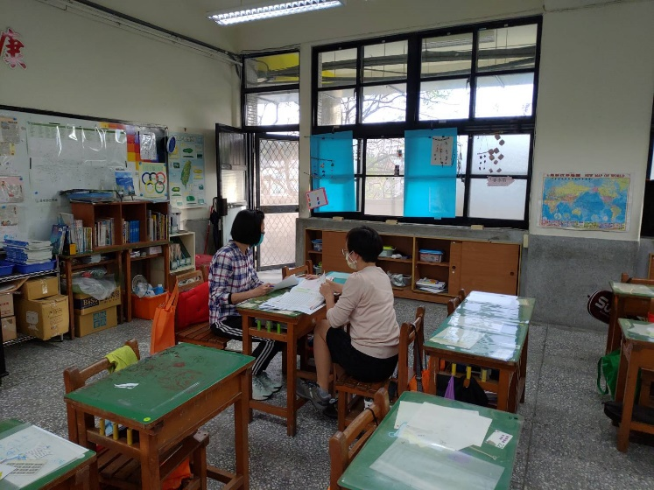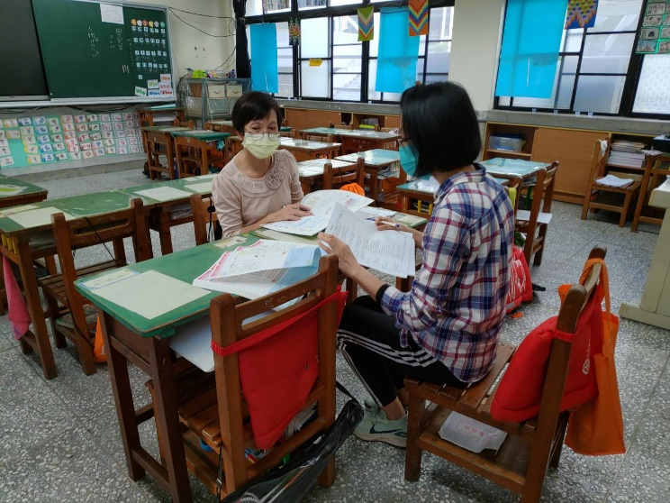

**觀課照片記錄**

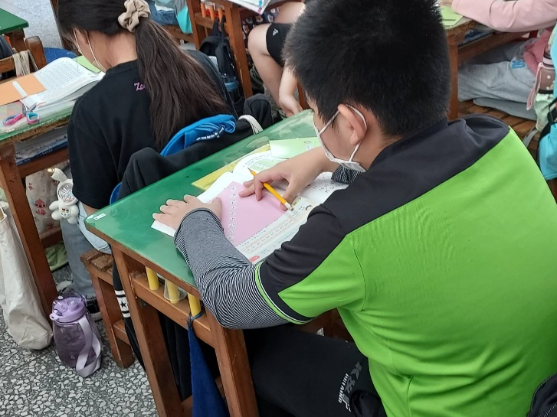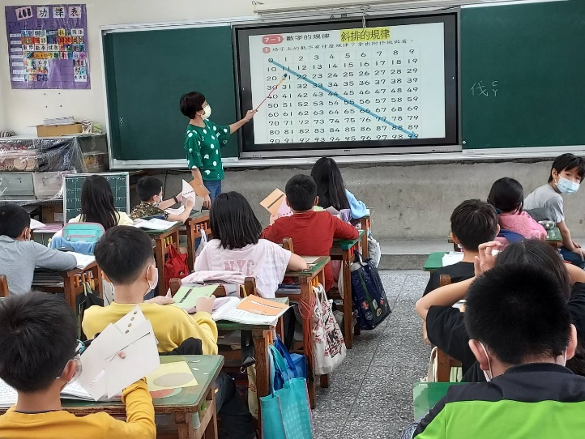

**議課照片記錄**

